Как анализировать произведение?

1. История создания произведения (время написания. Как писатель работал над произведением)

Начиная анализировать рассказ, вспомни факты биографии автора, связанные с созданием произведения. Отследи связь с исторической эпохой. Подумай о значении данного рассказа в творчестве автора. Эти сведения помогут тебе понять задумку писателя, а также проблематику и идею произведения. Без такой информации сложно построить доказательную базу.

[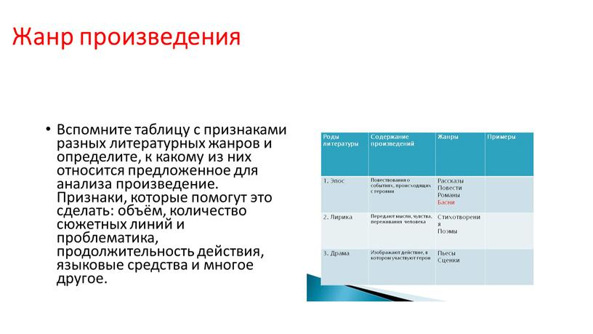](https://fs.znanio.ru/d5af0e/c4/2a/5ab4b6ea09546a444da0a9d85f4367a154.jpg)

Жанр произведения

Вспомните таблицу с признаками разных литературных жанров и определите, к какому из них относится предложенное для анализа произведение. Признаки, которые помогут это сделать: объём, количество сюжетных линий и проблематика, продолжительность действия, языковые средства и многое другое.

Название произведения и его смысл.

В названии произведения чаще всего скрывается и его смысл. Это своего рода подсказка или намёк, о чём будет идти речь в произведении.

[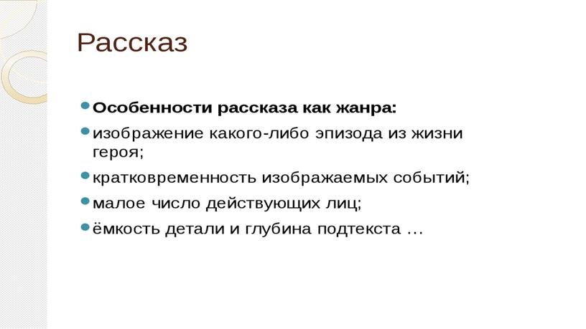](https://fs.znanio.ru/d5af0e/16/d5/7b3700f2846443ab8e09bfc934dbfd32e7.jpg)

[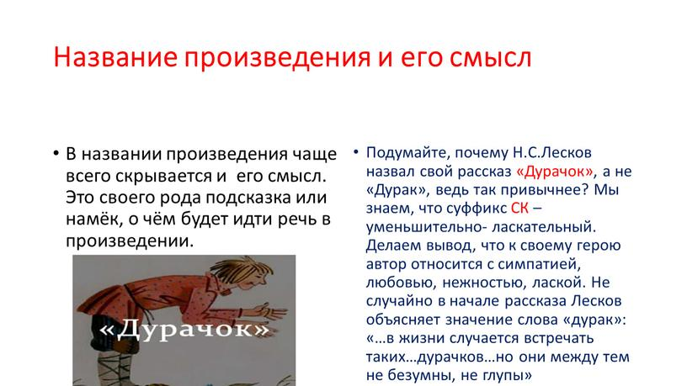](https://fs.znanio.ru/d5af0e/10/59/4c94dfea8a2c38a33a0dc6fb4ee6031ae9.jpg)

[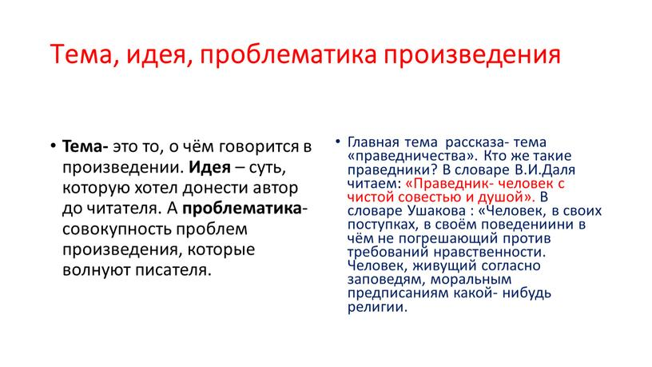](https://fs.znanio.ru/d5af0e/55/5c/abc9add181502a6c0b14c112f3346dafc1.jpg)

[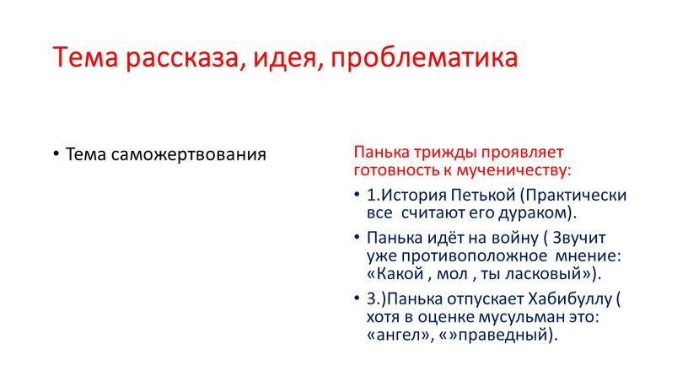](https://fs.znanio.ru/d5af0e/74/6c/d1b088c842fa73dd8089ab6d29aaa879d9.jpg)

Тема рассказа, идея, проблематика

Тема саможертвования

[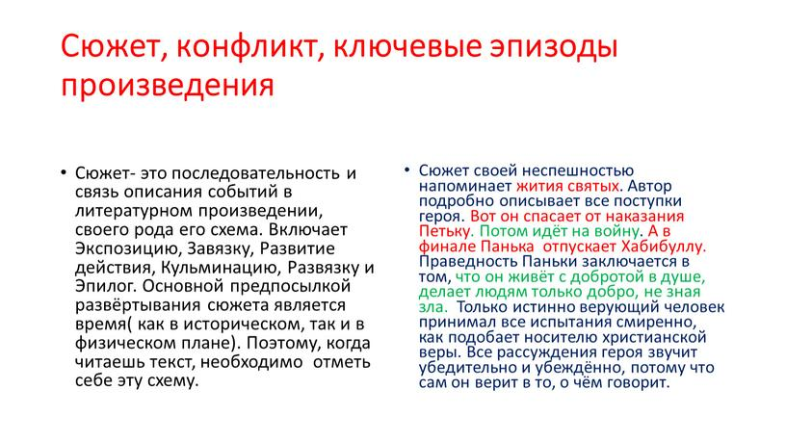](https://fs.znanio.ru/d5af0e/8c/a9/19e5fbc5e95cbc87225b75b4981f63ffa8.jpg)

Сюжет, конфликт, ключевые эпизоды произведения

Сюжет- это последовательность и связь описания событий в литературном произведении, своего рода его схема. Включает Экспозицию, Завязку, Развитие действия, Кульминацию, Развязку и Эпилог. Основной предпосылкой развёртывания сюжета является время( как в историческом, так и в физическом плане). Поэтому, когда читаешь текст, необходимо отметь себе эту схему.

[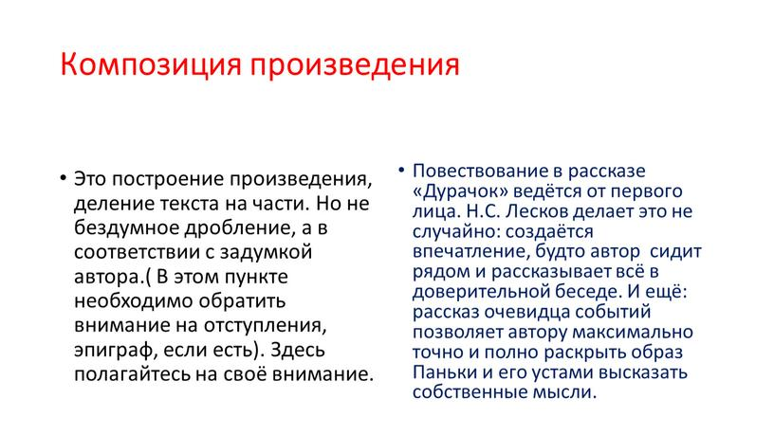](https://fs.znanio.ru/d5af0e/65/f4/c3bd89644438c7887b41bfea2b503c97eb.jpg)

Композиция произведения

Это построение произведения, деление текста на части. Но не бездумное дробление, а в соответствии с задумкой автора.( В этом пункте необходимо обратить внимание на отступления, эпиграф, если есть). Здесь полагайтесь на своё внимание.

[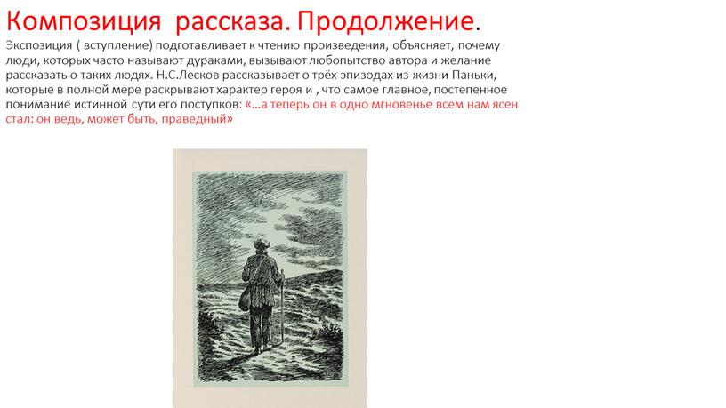](https://fs.znanio.ru/d5af0e/96/e9/58c10064f55611056dd1c77a44b1416e2b.jpg)

Композиция рассказа. Продолжение.  
Экспозиция ( вступление) подготавливает к чтению произведения, объясняет, почему люди, которых часто называют дураками, вызывают любопытство автора и желание рассказать о таких людях. Н.С.Лесков рассказывает о трёх эпизодах из жизни Паньки, которые в полной мере раскрывают характер героя и , что самое главное, постепенное понимание истинной сути его поступков: «…а теперь он в одно мгновенье всем нам ясен стал: он ведь, может быть, праведный»

[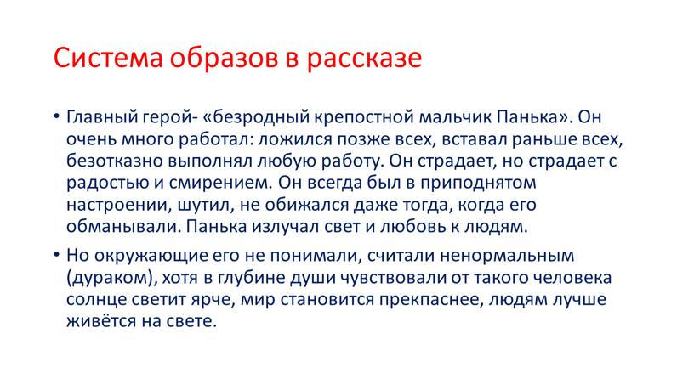](https://fs.znanio.ru/d5af0e/6c/19/8e123ec1b4231646d15030da313231a38b.jpg)

Система образов в рассказе

Главный герой- «безродный крепостной мальчик Панька». Он очень много работал: ложился позже всех, вставал раньше всех, безотказно выполнял любую работу. Он страдает, но страдает с радостью и смирением. Он всегда был в приподнятом настроении, шутил, не обижался даже тогда, когда его обманывали. Панька излучал свет и любовь к людям.  
Но окружающие его не понимали, считали ненормальным (дураком), хотя в глубине души чувствовали от такого человека солнце светит ярче, мир становится прекпаснее, людям лучше живётся на свете.

[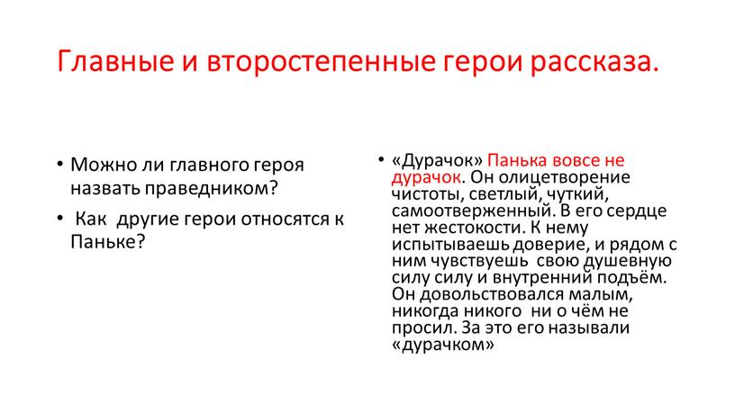](https://fs.znanio.ru/d5af0e/43/47/7b0f9d6232db87cb5304c5b010aa8c6155.jpg)

Главные и второстепенные герои рассказа.

Можно ли главного героя назвать праведником?  
Как другие герои относятся к Паньке?

[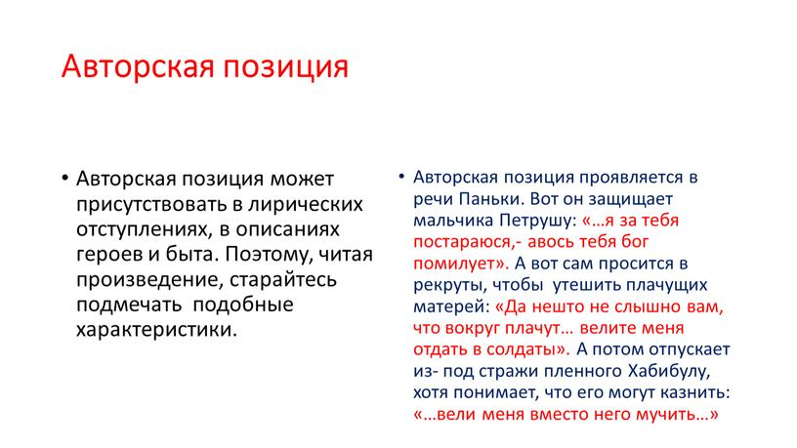](https://fs.znanio.ru/d5af0e/a6/11/1ddd46f9c1908285781c7505c818e987a8.jpg)

Авторская позиция

Авторская позиция может присутствовать в лирических отступлениях, в описаниях героев и быта. Поэтому, читая произведение, старайтесь подмечать подобные характеристики.

[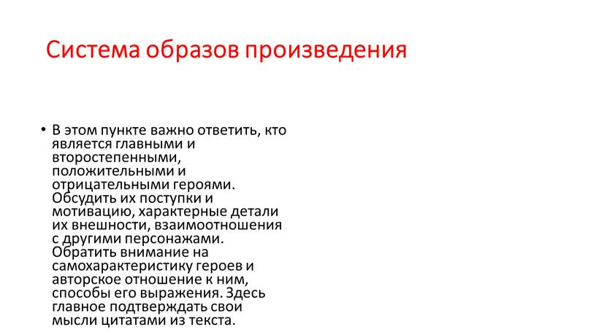](https://fs.znanio.ru/d5af0e/1e/2d/a3d0f1e113807fc53f647f5aaa64763dd5.jpg)

Система образов произведения

В этом пункте важно ответить, кто является главными и второстепенными, положительными и отрицательными героями. Обсудить их поступки и мотивацию, характерные детали их внешности, взаимоотношения с другими персонажами. Обратить внимание на самохарактеристику героев и авторское отношение к ним, способы его выражения. Здесь главное подтверждать свои мысли цитатами из текста.

[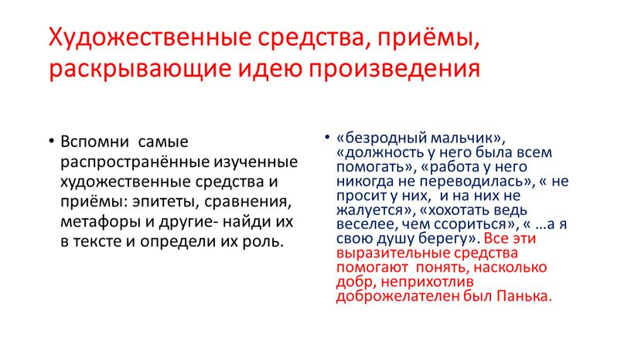](https://fs.znanio.ru/d5af0e/1e/1b/42c4f8528ddb31e00b31abda7587164026.jpg)

Художественные средства, приёмы, раскрывающие идею произведения

Вспомни самые распространённые изученные художественные средства и приёмы: эпитеты, сравнения, метафоры и другие- найди их в тексте и определи их роль.

«

[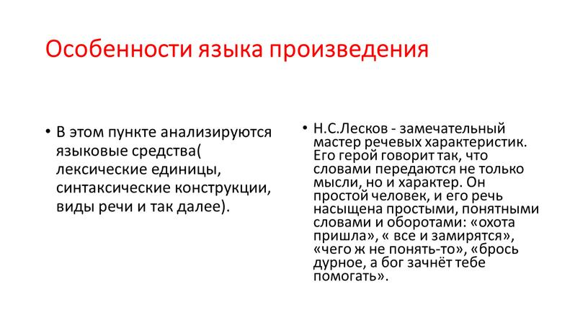](https://fs.znanio.ru/d5af0e/8b/42/f8b03c8654013c092349350d8076bef68b.jpg)

Особенности языка произведения

В этом пункте анализируются языковые средства( лексические единицы, синтаксические конструкции, виды речи и так далее).

[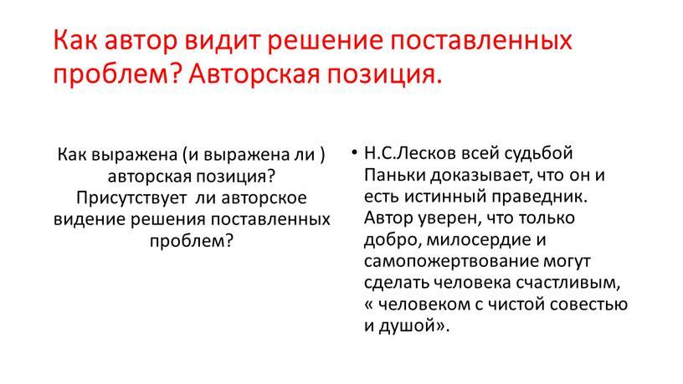](https://fs.znanio.ru/d5af0e/ca/89/78dfb5f124e9dbddf88f9672bec0156189.jpg)

Как автор видит решение поставленных проблем? Авторская позиция.

Как выражена (и выражена ли ) авторская позиция? Присутствует ли авторское видение решения поставленных проблем?

**Пример анализа произведения Н. С. Лескова «Дурачок».**

Рассказ написан в 1891году, когда народ продолжал голодать, страдать, испытывать лишения. Н.С. Лескова глубоко ранило расхожее в обществе представление о народе: он глуп, бездарен, не умеет чувствовать и любить. Писатель хорошо знал свой народ : «…Я вырос в народе…Я с народом был свой человек». Н.С.Лесков изучал народ по быту, разговорам. Он пытался рассмотреть душу народа, по достоинству оценить тех, кто, несмотря на тяжёлые условия жизни, на все невзгоды, светится добротой и благородством.

Подумайте, почему Н.С.Лесков назвал свой рассказ «Дурачок», а не «Дурак», ведь так привычнее? Мы знаем, что суффикс СК –уменьшительно- ласкательный. Делаем вывод, что к своему герою автор относится с симпатией, любовью, нежностью, лаской. Не случайно в начале рассказа Лесков объясняет значение слова «дурак»: «…в жизни случается встречать таких…дурачков…но они между тем не безумны, не глупы»

Главная тема рассказа- тема «праведничества». Кто же такие праведники? В словаре В.И.Даля читаем: «Праведник- человек с чистой совестью и душой». В словаре Ушакова : «Человек, в своих поступках, в своём поведении ни в чём не погрешающий против требований нравственности. Человек, живущий согласно заповедям, моральным предписаниям какой- нибудь религии.

Панька трижды проявляет готовность к мученичеству:  
1.История с Петькой (Практически все считают его дураком).  
Панька идёт на войну ( Звучит уже противоположное мнение: «Какой , мол , ты ласковый»).  
3.)Панька отпускает Хабибуллу ( хотя в оценке мусульман это: «ангел», «»праведный).

Сюжет своей неспешностью напоминает жития святых. Автор подробно описывает все поступки героя. Вот он спасает от наказания Петьку. Потом идёт на войну. А в финале Панька отпускает Хабибуллу. Праведность Паньки заключается в том, что он живёт с добротой в душе, делает людям только добро, не зная зла. Только истинно верующий человек принимал все испытания смиренно, как подобает носителю христианской веры. Все рассуждения героя звучит убедительно и убеждённо, потому что сам он верит в то, о чём говорит. Повествование в рассказе «Дурачок» ведётся от первого лица. Н.С. Лесков делает это не случайно: создаётся впечатление, будто автор сидит рядом и рассказывает всё в доверительной беседе. И ещё: рассказ очевидца событий позволяет автору максимально точно и полно раскрыть образ Паньки и его устами высказать собственные мысли. Экспозиция ( вступление) подготавливает к чтению произведения, объясняет, почему люди, которых часто называют дураками, вызывают любопытство автора и желание рассказать о таких людях. Н.С.Лесков рассказывает о трёх эпизодах из жизни Паньки, которые в полной мере раскрывают характер героя и , что самое главное, постепенное понимание истинной сути его поступков: «…а теперь он в одно мгновенье всем нам ясен стал: он ведь, может быть, праведный» .

Главный герой- «безродный крепостной мальчик Панька». Он очень много работал: ложился позже всех, вставал раньше всех, безотказно выполнял любую работу. Он страдает, но страдает с радостью и смирением. Он всегда был в приподнятом настроении, шутил, не обижался даже тогда, когда его обманывали. Панька излучал свет и любовь к людям.  
Но окружающие его не понимали, считали ненормальным (дураком), хотя в глубине души чувствовали от такого человека солнце светит ярче, мир становится прекраснее, людям лучше живётся на свете.

«Дурачок» Панька вовсе не дурачок. Он олицетворение чистоты, светлый, чуткий, самоотверженный. В его сердце нет жестокости. К нему испытываешь доверие, и рядом с ним чувствуешь свою душевную силу силу и внутренний подъём. Он довольствовался малым, никогда никого ни о чём не просил. За это его называли «дурачком»

Авторская позиция проявляется в речи Паньки. Вот он защищает мальчика Петрушу: «…я за тебя постараюся,- авось тебя бог помилует». А вот сам просится в рекруты, чтобы утешить плачущих матерей: «Да нешто не слышно вам, что вокруг плачут… велите меня отдать в солдаты». А потом отпускает из- под стражи пленного Хабибулу, хотя понимает, что его могут казнить: «…вели меня вместо него мучить…»

« …безродный мальчик», «должность у него была всем помогать», «работа у него никогда не переводилась», « не просит у них, и на них не жалуется», «хохотать ведь веселее, чем ссориться», « …а я свою душу берегу». Все эти выразительные средства помогают понять, насколько добр, неприхотлив доброжелателен был Панька. Н.С.Лесков - замечательный мастер речевых характеристик. Его герой говорит так, что словами передаются не только мысли, но и характер. Он простой человек, и его речь насыщена простыми, понятными словами и оборотами: «охота пришла», « все и замирятся», «чего ж не понять-то», «брось дурное, а бог зачнёт тебе помогать».

Н.С.Лесков всей судьбой Паньки доказывает, что он и есть истинный праведник. Автор уверен, что только добро, милосердие и самопожертвование могут сделать человека счастливым, « человеком с чистой совестью и душой».